
Шрамко Ю.А. 2 класс. Физическая культура. 01.06.2022
Урок №80 Тема 8
Тема. Гимнастика с основами акробатики.
Цель урока: Способствовать развитию координационных способностей у детей.
-Доброе утро! Сегодня мы начнем наш урок с утренней зарядки. Утренняя зарядка поможет зарядиться энергией и хорошим настроением на весь день.
Выполнить комплекс утренней зарядки.
Зарядка-https://www.youtube.com/watch?v=A4KCZ5OLAGY (перейти по ссылке)
Внимательно просмотрите.
Глоссарий по теме:
Акробатика — исторически сложившаяся совокупность специфических средств и методов гармонического физического воспитания людей.
Спортивная акробатика — вид спорта, включающий выполнение акробатических упражнений (балансирование, вращения с опорой и без).
Комбинация — совокупность элементов и соединений с чётко выраженным начальным и конечным элементами.
Акробатическая комбинация — это последовательно связанное выполнение акробатических упражнений.
Элемент — кратчайшее гимнастическое упражнение, характеризующееся законченностью и невозможностью расчленения на составляющие элементы.
Связка — согласование упражнений между собой.
Группировка – положение согнувшись с захватом согнутых ног, подготовительное упражнение для выполнения перекатов, кувырков, сальто.
Перекат — вращательное движение тела с последовательным касанием опоры без переворачивания через голову.
Кувырок — вращательное движение тела с последовательным касанием опоры и переворачивания через голову.
Мост — максимально прогнутое положение тела с опорой ногами и поднятыми вверх руками.

Перейдите по ссылке: https://www.youtube.com/watch?v=iaQdEQE0EZI

Домашнее задание.
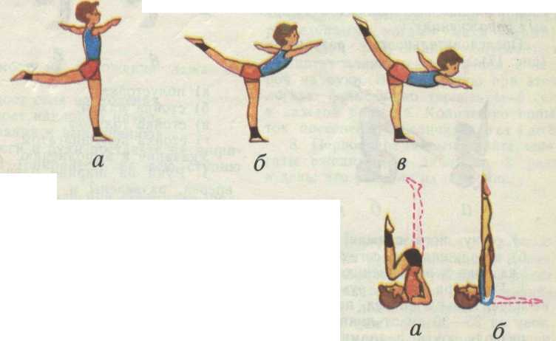
Выполнить упражнение 1 подход по 8-10 раз, 1 упражнение.

Отписаться о выполнении задания и приложить фото! Для обратной связи можно использовать электронную почту shramko.iu@yandex.ru, социальные сети ВК, ОК, мессенджеры WhatsApp и Viber.Спасибо за внимание, желаю всем успехов и здоровья, до новых встреч!

